ATIVIDADE DE AMPLIAÇÃO 16

Etapa de montanha

NOME: _________________________________________ N.º:______ TURMA: _________ DATA: __________

Numa prova de ciclismo, ontem os ciclistas participantes deixaram para trás a planície e hoje enfrentam uma das mais difíceis etapas desta competição.
É necessário enfrentar três difíceis contagens de montanha e descer por vertentes muito inclinadas.
Este é o gráfico do percurso da etapa.
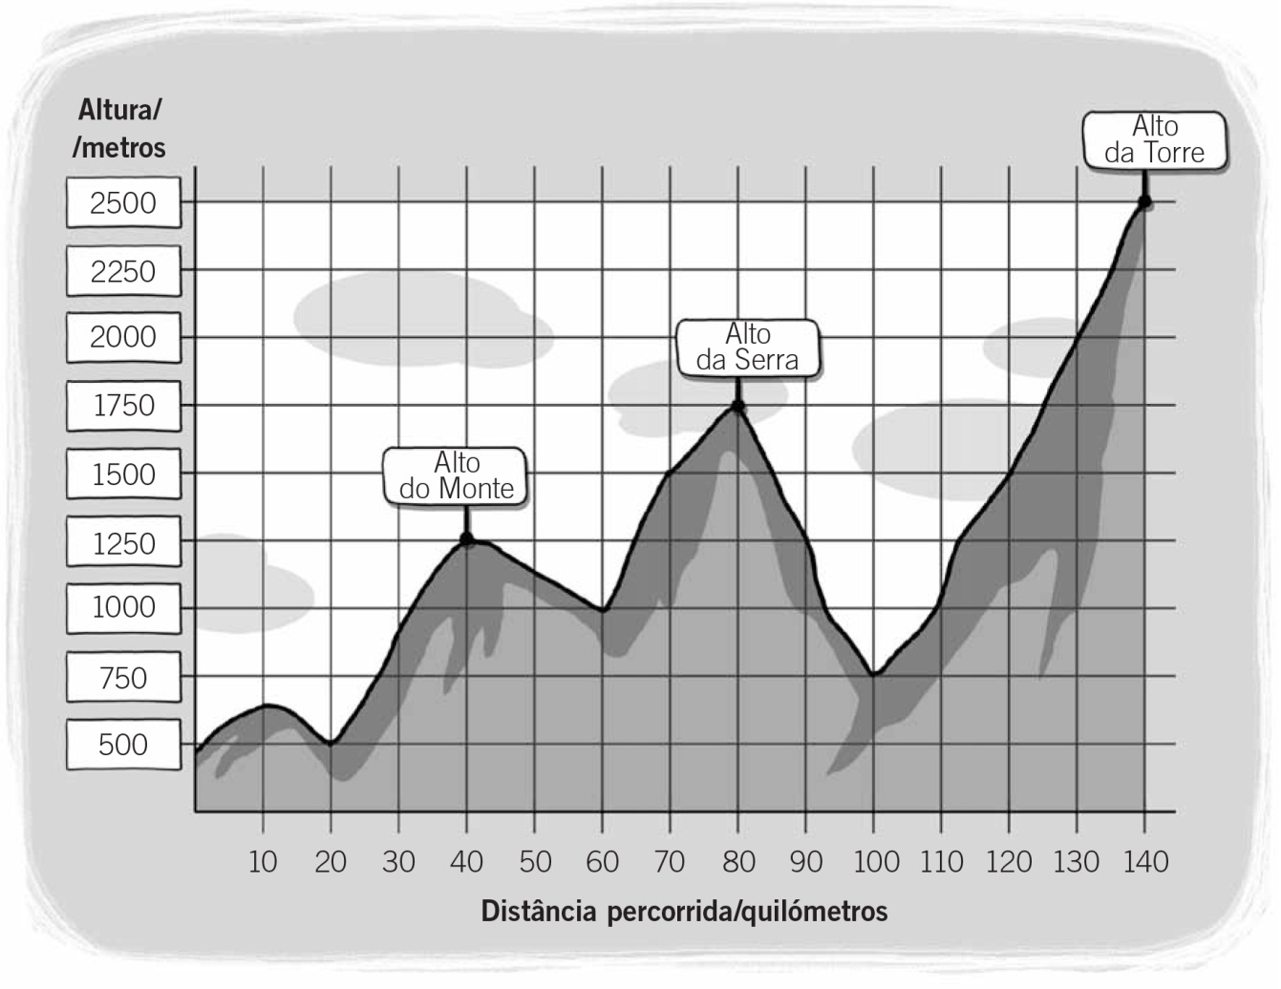
- Observa atentamente o gráfico anterior e classifica como verdadeira ou falsa cada uma das afirmações seguintes.
- É uma etapa de planície.
- Os ciclistas têm, nesta etapa, de enfrentar quatro contagens de montanha.
- O final da etapa é fácil, porque é encosta abaixo.
- O comprimento total da etapa é de 150 quilómetros.
- No quilómetro 90 da etapa, os ciclistas estarão a subir ao Alto da Torre.
- Quando os ciclistas estiverem a uma altura de 1750 metros, já percorreram mais de metade da etapa.

- Completa a tabela seguinte com os dados fornecidos para cada uma das contagens.
 | Quilómetro em que começa a contagem | Número de quilómetros de subida | Quilómetro em que se atinge o cume | Altura no começo da contagem | Altura do cume
Alto do Monte |  | 20 km |  |  | 1250 m
Alto da Serra
Alto da Torre
- Observa a tabela e, com os dados da mesma, elabora um gráfico que descreva um possível percurso.
 | Quilómetro em que começa a contagem | Altura no começo da contagem | Quilómetro em que se atinge o cume | Altura do cume
Pinheiro Manso | 10 | 0 | 20 | 300
Alto de Santa Joana | 40 | 200 | 50 | 700
Pico de São Jorge | 70 | 300 | 80 | 400

